Фонд оценочных средств

СОШ № 24 имени Бориса Рукавицына

Контрольно-измерительные материалы

по информатике 9 класс (ФГОС) по программе Босовой Л.Л.

Кодификатор
элементов содержания и требований к уровню подготовки обучающихся 9 класса для проведения промежуточной аттестации

по ИНФОРМАТИКЕ

- Перечень элементов содержания, проверяемых в ходе выполнения работы.

Код раздела | Код элемента | Описание элементов содержания, проверяемых в ходе промежуточной аттестации
1 | ИНФОРМАЦИОННЫЕПРОЦЕССЫ
 | 1.1 | Представление числовой информации. Сложение и умножение в разных системах счисления
 | 1.2 | Формализация описания реальных объектов и процессов, моделирование объектов и процессов
 | 1.3 | Алгоритм, свойства алгоритмов, способы записи алгоритмов. Блок-схемы. Представление о программировании
 | 1.4 | Алгоритмические конструкции
2 | ИНФОРМАЦИОННЫЕ И КОММУНИКАЦИОННЫЕ ТЕХНОЛОГИИ
 | 2.1 | Базы данных. Поиск данных в готовой базе. Создание записей в базе данных
 | 2.2 | Диаграммы, планы, карты
 | 2.3 | Представление формульной зависимости в графическом виде
 | 2.4 | Электронная почта как средство связи; правила переписки, приложения к письмам, отправка и получение сообщения
 | 2.5 | Сохранение информационных объектов из компьютерных сетей  и ссылок на них для индивидуального использования (в том числе из Интернета)

- Перечень требований к уровню подготовки обучающихся.
Код требований | Описание требований к уровню подготовки, освоение которых проверяется в ходе промежуточной аттестации
1 | Знать/Понимать:
1.1 | единицы измерения количества информации;
2 | Уметь:
2.1 | искать информацию с применением правил поиска (построения запросов) в  базах данных, компьютерных сетях, некомпьютерных источниках информации (справочниках и словарях, каталогах, библиотеках);
2.2 | создавать и использовать различные формы представления информации: формулы, графики, диаграммы, таблицы(в том числе динамические,  электронные, в частности в практических задачах); переходить от одного представления данных к другому;
2.3 | выполнять базовые операции над объектами: цепочками символов, числами,  списками, деревьями; проверять свойства этих объектов; выполнять и строить простые алгоритмы;
2.4 | оценивать числовые параметры информационных объектов и процессов: объем  памяти, необходимый для хранения информации; скорость передачи информации;
2.5 | передавать информацию по телекоммуникационным каналам в учебной и  личной переписке, использовать информационных ресурсов общества с соблюдением соответствующих правовых и этических норм

Спецификация
контрольно-измерительных материалов

Назначение КИМ – оценить уровень общеобразовательной подготовки по информатике выпускников 9 класса общеобразовательной организации.
Подходы к отбору содержания, разработке структуры КИМ - содержание заданий разработано по основным темам курса информатики в 9 классе, объединенных в следующие тематические блоки: «Математические основы информатики», «Моделирование и формализация», «Основы алгоритмизации», «Начала программирования», «Обработка числовой информации в электронных таблицах», «Коммуникационные технологии».

Структура КИМ
Работа состоит из двух частей.
Часть 1 содержит 5 заданий базового уровня и 1 задание повышенного уровня сложности, среди которых задания с выбором варианта ответа. В этой части собраны задания с выбором ответа, подразумевающие выбор одного правильного ответа из четырѐх предложенных.
Часть 2 содержит два задания повышенного уровня, в которых нужно представить свой
ответ.
Таблица 1. Распределение заданий по частям
Части работы | Количество заданий | Максимальный первичный балл | Процент максимального первичного балла за выполнение заданий данной части от максимального первичного  балла за всю работу, равного 10 | Тип заданий
Часть 1 | 6 | 6 | 60 | С выбором ответа
Часть 2 | 2 | 4 | 40 | С кратким ответом
Итого | 8 | 10 | 100

Распределение заданий КИМ по содержанию, проверяемым умениям и способам деятельности
В работу включены задания из всех разделов, изучаемых в курсе информатики и ИКТ за 9

класс.

Распределение заданий по разделам приведено в таблице2
Таблица 2 Распределение заданий по разделам

№ | Название раздела | Коли- | Макси- | Процент максимального
 |  | чество | мальный | первичного балла за задания
 |  | заданий | балл | данного
 |  |  |  | вида деятельности от
 |  |  |  | максимального первичного
 |  |  |  | балла за всю
 |  |  |  | работу, равного 10
1 | Математические основы информатики | 1 | 1 | 10
2 | Моделирование и формализация | 2 | 3 | 30
3 | Основы алгоритмизации | 1 | 1 | 10
4 | Начала программирования | 2 | 3 | 30
5 | Обработка числовой информации в электронных таблицах | 1 | 1 | 10
6 | Коммуникационные технологии | 1 | 1 | 10
 | Итого | 8 | 10 | 100

Распределение заданий КИМ по уровням сложности
Часть1 содержит 5 заданий базового уровня сложности 1 задание повышенного уровня сложности.

Часть2 содержит2 задания повышенного уровня сложности.
Предполагаемый результат выполнения заданий базового уровня сложности– 60–90%; заданий повышенного уровня – 40–60%.
Для оценки достижения 1 части используются задания с выбором ответа. Достижение 2 части проверяется с помощью заданий с краткими ответами.
Распределение заданий по уровням сложности представлено в таблице3.

Таблица 3 Распределение заданий по уровням сложности
Уровень сложности заданий | Количество заданий | Максимальный первичный балл | Процент максимального первичного балла за выполнение заданий данного уровня сложности от максимального первичного балла за всю работу, равного 10
Базовый | 5 | 5 | 50
Повышенный | 3 | 5 | 50
Итого | 8 | 10 | 100

Продолжительность промежуточной аттестации по информатике за курс 9 класса
На выполнение экзаменационной работы отводится 35 минут.

Дополнительные материалы и оборудование
Все задания выполняются обучающимися без использования компьютеров и других технических средств. Вычислительная сложность заданий не требует использования калькуляторов, поэтому в целях обеспечения равенства всех участников промежуточной аттестации использование калькуляторов не разрешается.

Система оценивания выполнения отдельных заданий и работы в целом
Задания в работе в зависимости от их типа и уровня сложности оцениваются разным количеством баллов.
Выполнение каждого задания части 1 оценивается 1 баллом. Задание части1 считается выполненным, если экзаменуемый дал ответ, соответствующий коду верного ответа. Максимальное количество первичных баллов, которое можно получить за выполнение заданий части1, равно 6.
Выполнение каждого задания части 2 оценивается 2 баллами. Максимальное количество баллов, которое можно получить за выполнение заданий части2, равно4.
Максимальное количество первичных баллов, которое можно получить за выполнение всех заданий экзаменационной работы, равно 10

Отметка по пятибалльной шкале | «2» | «3» | «4» | «5»
Баллы | 1-4 | 5-6 | 7-8 | 9-10

Обобщенный план варианта КИМ
Уровни сложности задания: Б– базовый; П– повышенный.

№ | Проверяемые элементы содержания | Коды проверяемых элементов содержания  по кодификатору | Коды требований к уровню  подготовки по кодификатору | Уровень сложности задания | Максимальный балл за выполнение задания | Примерное время выполнения  задания (мин.)
Часть 1
1 | Знания о системах счисления и двоичном представлении информации в  памяти компьютера | 1.1 | 1.1 | Б | 1 | 3
2 | Умение | 2.2 | 2.2 | Б | 1 | 4
 | анализировать | 1.2

информацию,
представленную в виде схем
3 | Умение исполнить линейный алгоритм, записанный на  алгоритмическом языке | 1.3  1.4 | 2.3 | Б | 1 | 3
4 | Умение исполнить простейший циклический алгоритм, записанный на  алгоритмическом языке | 1.3 | 2.4 | Б | 1 | 4
5 | Умение представлять формульную  зависимость в графическом виде | 2.3 | 2.2 | П | 1 | 6
6 | Умение использовать информационно-  коммуникационные технологии | 2.4  2.5 |  | Б | 1 | 3
Часть 2
7 | Умение осуществлять поиск в готовой базе данных по  сформулированному условию | 2.1 | 2.1 | П | 2 | 6
8 | Умение исполнить циклический алгоритм обработки массива чисел, записанный на алгоритмическом языке | 1.3  1.4 | 2.3 | П | 2 | 6
Всего заданий– 8; из них
по уровню сложности: Б– 5; П– 3. Максимальный первичный балл– 10.
Общее время выполнения работы– 35 минут.

Контрольно-измерительный материал

Вариант 1

Часть 1
- Сколько единиц в двоичной записи числа 98?
1) 1
2) 2
3) 3
4) 4

- На рисунке– схема дорог, связывающих города А, Б, В, Г, Д, Е, и К. По каждой дороге можно двигаться только в одном направлении, указанном стрелкой. Сколько существует различных путей из города А в город К?
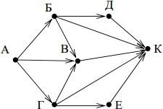
1)6
2) 7
3) 9
4) 10
- В программе знак«:=» обозначает оператор присваивания, знаки «+», «–», «*» и«/» – соответственно операции сложения, вычитания, умножения и деления. Правила выполнения операций и порядок действий соответствуют правилам арифметики.
Определите значение переменной b после выполнения алгоритма: а := 7
b := a – 8
a := -3*b + 3 b := a/2*b

1)-3
2)1
3)3
4)0
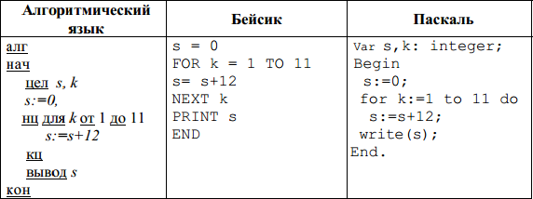
- Чему равно значение переменной s, полученное в результате работы следующей программы. Текст программы приведѐн на трѐх языках программирования.
1) 144
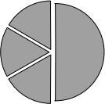
2) 120
3) 96
4) 132
- Дан фрагмент электронной таблицы.
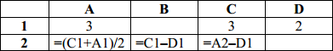

Какая из формул, приведѐнных ниже, может быть записана в ячейкеD2, чтобы построенная после выполнения вычислений диаграмма по значениям диапазона ячеек A2:D2 соответствовала рисунку?
1)=A1–2
2) =A1–1
3) =D1*2
4) =D1+1
- Доступ к файлу http.exe, находящемуся на сервере www.net, осуществляется по протоколу ftp. Фрагменты адреса данного файла закодированы цифрами от 1 до 7. Укажите последовательность цифр, которая кодирует адрес указанного файла в Интернете.

1 | www
2 | http.
3 | .net
4 | ://
5 | ftp
6 | exe
7 | /

1) 4513726
2) 5413726
3) 5426713
4) 2467135

Часть 2

- Ниже в табличной форме представлен фрагмент базы данных о результатах спартакиады школьников (юноши).

Фамилия | Возраст | Бег 100 м (с) | Прыжки в длину (см) | Метание мяча (м)
Артухов | 16 | 15,7 | 545 | 45
Баранович | 15 | 15,9 | 537 | 47
Дараган | 15 | 15,8 | 557 | 49
Ковалев | 16 | 16,0 | 564 | 51
Малкин | 15 | 16,2 | 576 | 48
Спичков | 15 | 16,1 | 556 | 47

Сколько записей в данном фрагменте удовлетворяют условию (Возраст < 16) И (Бег 100м< 16) И (Прыжки в длину >550)? В ответе укажите одно число – искомое количество записей.

Ответ: .

- В таблицеDat хранятся данные измерений среднесуточной температуры за неделю в градусах(Dat[1] – данные за понедельник, Dat [2] – за вторник и т.д.). Определите, что будет напечатано в результате выполнения следующего алгоритма, записанного на трех алгоритмических языках.

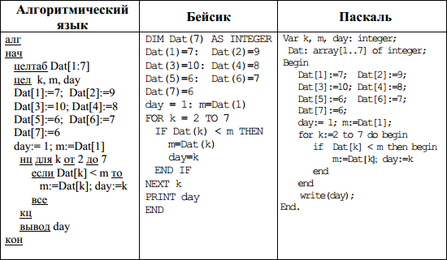

Ответ: .

Вариант 2

Часть 1
- Сколько единиц в двоичной записи числа 234?
1) 3
2) 5
3) 4
4) 6
- На рисунке– схема дорог, связывающих города А, Б, В, Г, Д, Е и К. По каждой дороге можно двигаться только в одном направлении, указанном стрелкой. Сколько существует различных путей из города А в город К?
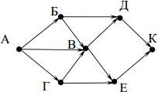
1)5
2) 7
3) 8
4) 10
- В программе знак«:=» обозначает оператор присваивания, знаки «+», «–», «*» и«/» – соответственно операции сложения, вычитания, умножения и деления. Правила выполнения операций и порядок действий соответствуют правилам арифметики.
Определите значение переменной b после выполнения алгоритма: а := 6
b := a – 10
a := a – b/2 b := a + 2*b

1)0
2)2

3)4
4)6
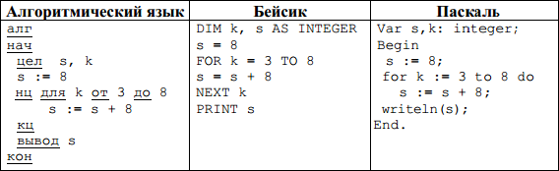
- Чему равно значение переменной s, полученное в результате работы следующей программы. Текст программы приведѐн на трѐх языках программирования.
1) 48
2) 60
3) 64
4) 56
- Дан фрагмент электронной таблицы.
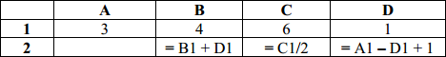

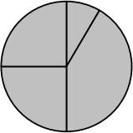
Какая из формул, приведѐнных ниже, может быть записана в ячейкеA2, чтобы построенная после выполнения вычислений диаграмма по значениям диапазона ячеек A2:D2 соответствовала рисунку?

1)=A1+D1
2) =B1–A1
3) =A1–1
4) =C1*D1

- Доступ к файлу html.xls, находящемуся на сервере dom.ru, осуществляется по протоколу ftp. Фрагменты адреса данного файла закодированы цифрами от 1 до 7. Укажите последовательность цифр, которая кодирует адрес указанного файла в Интернете.

1 | .xls
2 | html
3 | ftp
4 | ://
5 | /
6 | .ru
7 | dom

1) 3476521
2) 2436571
3) 3421576
4) 3526471

Часть 2

- Ниже в табличной форме представлен фрагмент базы данных детского оздоровительного центра.

№ | Фамилия | Имя | Пол | Год рождения | Рост (см) | Вес (кг)
1 | Баженко | Анна | Ж | 1993 | 165 | 57
2 | Гульчева | Полина | Ж | 1993 | 168 | 60
3 | Чернов | Роман | М | 1993 | 174 | 65
4 | Кербов | Иван | М | 1993 | 192 | 77
5 | Личева | Нина | Ж | 1994 | 160 | 48
6 | Скворцов | Андрей | М | 1992 | 184 | 73

Сколько записей в данном фрагменте удовлетворяют условию

((Пол = «Ж») И (Рост > 165)) ИЛИ ((Пол = «М») И (Вес >70))
В ответе укажите одно число – искомое количество записей.

Ответ: .

- В таблице Dat представлены данные о количестве голосов, поданных за 10 исполнителей народных песен(Dat[1]– количество голосов, поданных за первого исполнителя; Dat[2]– за второго и т. д.). Определите, какое число будет напечатано в результате работы следующей программы. Текст программы приведѐн на трѐх языках программирования.
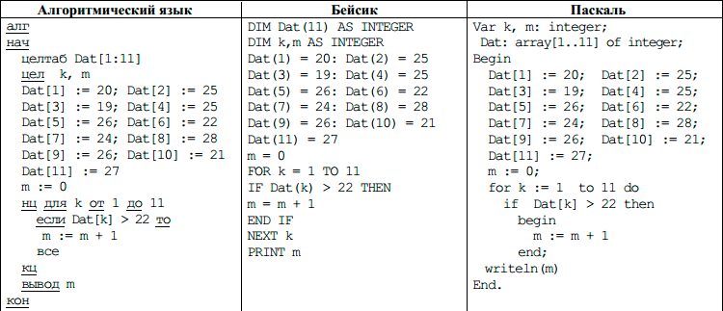
Ответ: .

